京程一灯---前端全栈工程师精英班十四期（截止2019.3.9）
两位老师介绍：志佳老师：讲前端
王 老 师：讲后端
班主任微信：yideng-2016
班主任qq：2982473795
qq群：636672057（群昵称改为地区--名字）

☞课程介绍
①官网课程链接：https://ke.qq.com/course/220822?tuin=b1c4f043
②课程是十个专题，一个专题两周，一周基础，一周深度，为期5个月
③每个专题以直播课为开始标志，以深入实践课为结束标志
每周课程分基础课（时长一星期）和深入实践课（时长一星期）
每个专题的录播课会在上一个专题结束前开放（请大家抓紧时间，早点学，不被动）
④一般情况下（第一和第六专题）会有补加课，具体时间志佳老师会通知大家。
⑤老师的要求必须完成，要坚定不移的跟着老师走！

☞入学清单
1.一台Linux 没有的同学请必须安装虚拟机，杜绝windows开发环境。Mac同学请忽略
2.请及时准备好科学上网 必须！！
3.请及时注册好GitHub账号 用于提交实战作业。
4.及时准备好笔记（有道笔记或者其他类似形式，班主任要跟进每个人的笔记进度），课程内容量非常之大！！
5.参照第一板块录播课，把linux、xampp提前安装好，死磕php（第一专题实战要用），熟悉linux系统环境，其它靠后，但是后期要补完
6.在电脑和手机里都下载腾讯课堂app（登录上直播课）

☞奖学金（不限名额）
完成以下任务的同学可以获取奖学金：
1）按时打卡 完成整体课程的打卡100%，1个月有五次补卡机会
2）直播课要求必须完成的任务：
①实战作业上传至Github ，把网址给班主任
②试卷打印出来，手写答案，做完截屏给班主任
3）参加直播次数不低于87.5%（不包括观看回放，只统计当日参加直播情况，每次直播结束前10分钟进行人员统计）
1）、2）及3）不是or的关系，是and的关系，缺一不可，后台班主任会调数据严查，切记！！！
奖学金分配：
1）在完成第2个专题时，给予200元奖励
2）在完成第7个专题时，给予400元奖励
3）在完成毕业考试时，给予400元奖励
（备注：详情可咨询海洋老师微信yidengxuetang）
关于打卡：
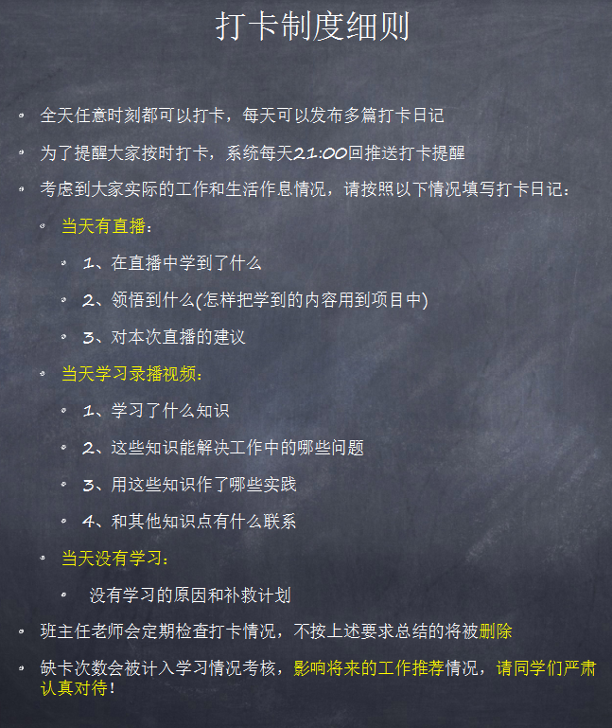

☞直播课要求必须完成的任务（再次重申）
实战作业要求：作业写完，上传github，把网址链接发给班主任
试卷要求：每个专题的试卷下发后，打印出来，手写答案，然后截屏给班主任，写完后好好听老师解析，在旁边做好相应的笔记，存档备用

☞录播课资料
由于志佳老师重做过一次系统，录播课资料都丢失了，着实是纠结，但是有些资料可以在课程概述中找到如下图，如果下图资料中没有，就得自己老老实实的去做笔记。
网址：https://ke.qq.com/course/220822?tuin=b1c4f043
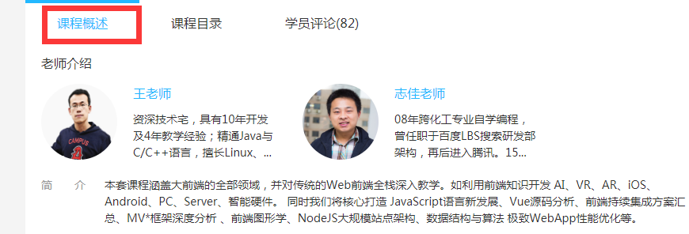
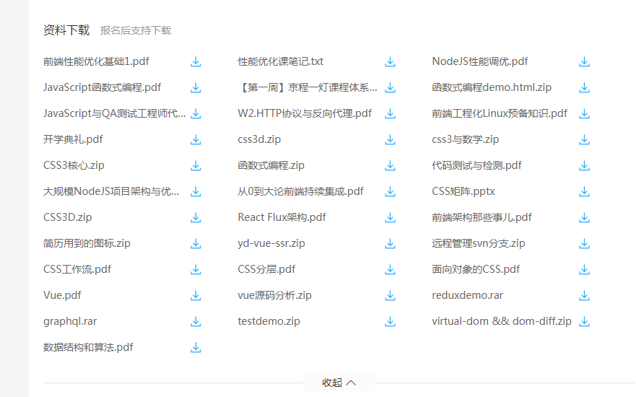

☞毕业前要完成的任务（毕业的时候老师会带大家重新梳理课程体系）
为了对大家负责，也让你对自己负责（并不强迫）：
毕业前必须完成两个任务：
①把第一专题到第七专题的直播+录播+实战+试卷的内容进行笔记梳理
②做思维导图（七个专题），用xmind或其他
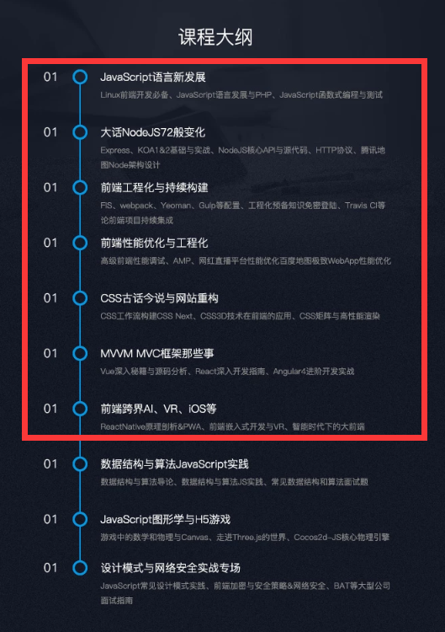
笔记最直白的要求：把直播课+录播课视频的内容全部整理出来，把逻辑捋顺，不要再返工看视频，稳扎稳打，别给自己挖坑，后期时间和精力不够，避免学习被动。

☞希望
十四期这个团队很庞大，优秀的小伙伴很多，以后我也会多多给大家分享彼此的闪光点，大家互相学习。课程内容很庞大，千里之行，始于足下，希望各位小伙伴在学习期间互帮互助，心态放平，最重要的就是把老师讲的理解明白，如果状态调整不好可以随时找班主任沟通，但是学习进度方面不要看别人怎么样，每个人的情况不一样，做好自己就够，学习是稳扎稳打出来的，不是急出来的，切忌！！！
此外在小事打卡方面都要坚持住哈，这也是考验大家自律的一个细节，对自己负责，足够的坚持和努力是大家在这五个月需要践行和信守的诺言！！！既然抱着初衷来的，接下来就要不顾风雨兼程了。

☞第一专题JavaScript语言新发展课程所有资料
❀录播课
网页链接：https://ke.qq.com/course/220822?tuin=b1c4f043
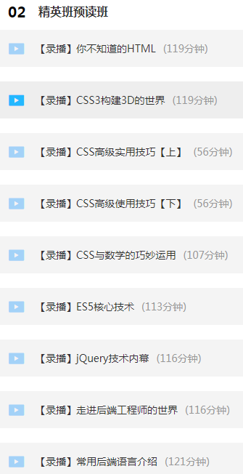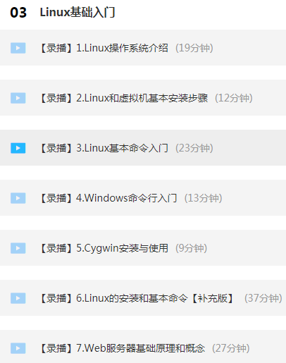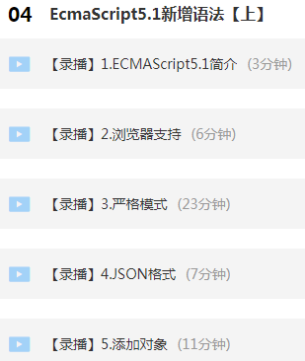
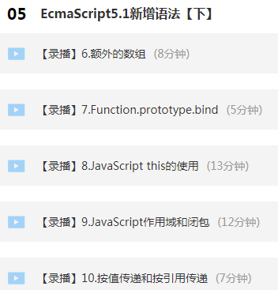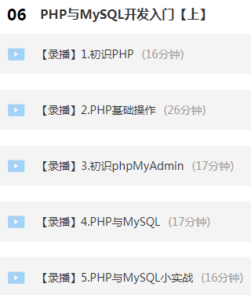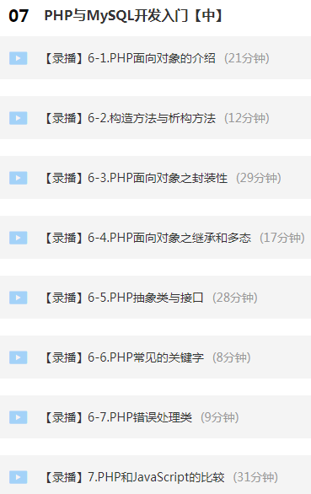
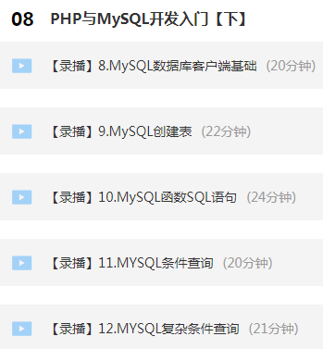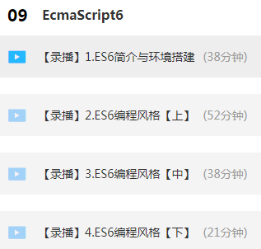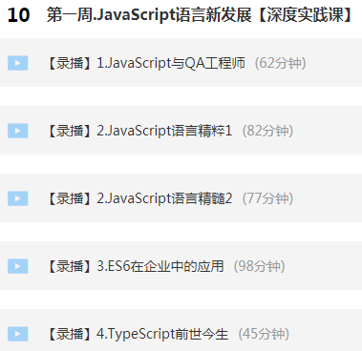

☞当前第一专题关于录播课的学习路线
网址：https://ke.qq.com/course/220822?tuin=b1c4f043
登录个人账号，进入课程订单，找你购买的课程，进入课程目录
正常开学前大家要完成的任务：看完第一专题的录播课（笔记和思维导图跟上），为第一专题及后面课程的直播课打基础，如上图所示。
❀看完录播课小伙伴找我
❀没看完的小伙伴以及报名晚的小伙伴：
当前要进行的学习顺序：
（报名晚的同学php和linux是首要任务，其他暂放，笔记必须跟上）
1.windows系统需要根据如下第一个红框下载linux系统和虚拟机（熟悉linux环境）
2.学习php（死磕），根据如下第二个红框下载xampp，下载地址如下
https://www.apachefriends.org/index.html#
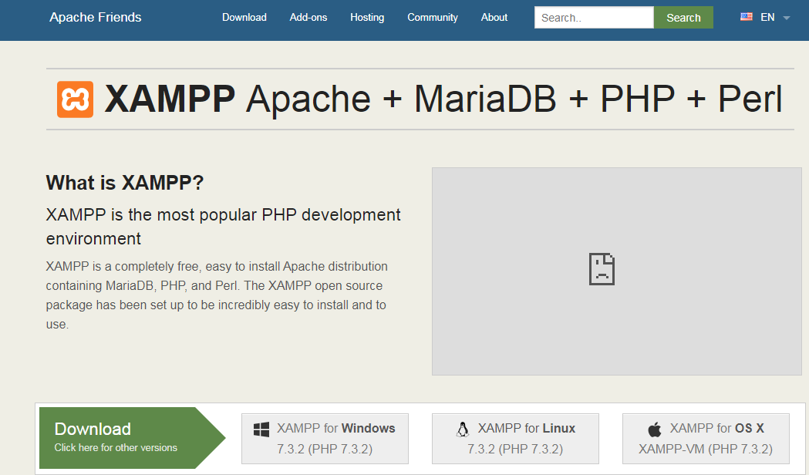

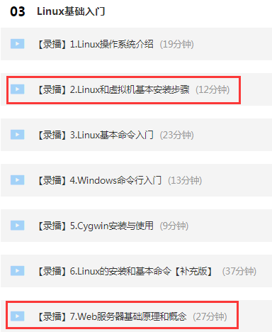
3.学习es6和es5

4.学习10专题一.JavaScript语言新发展【深度实践课】
5.其他靠后

❀预读直播课所有资料
☞3月1号前预读直播课课程
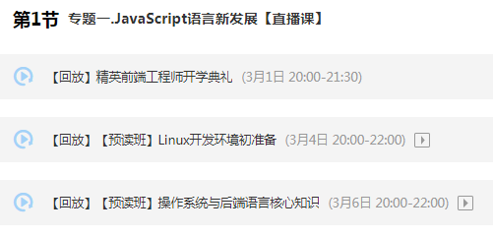

☞开学典礼资料：在qq群文件

☞预读课资料：在qq群文件
下
- 第一节课 Linux开发环境初准备
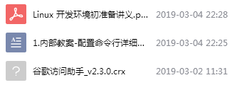
- 第二节课 操作系统与后端语言和核心知识
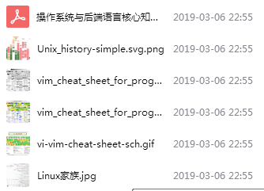
- 第二节课 操作系统与后端语言和核心知识
2019.3.9发布公告
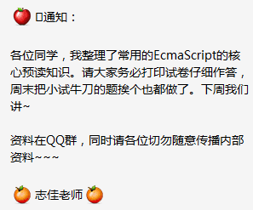

上传的预读班EcmaScript5核心知识在qq群的预读班文件夹下：
